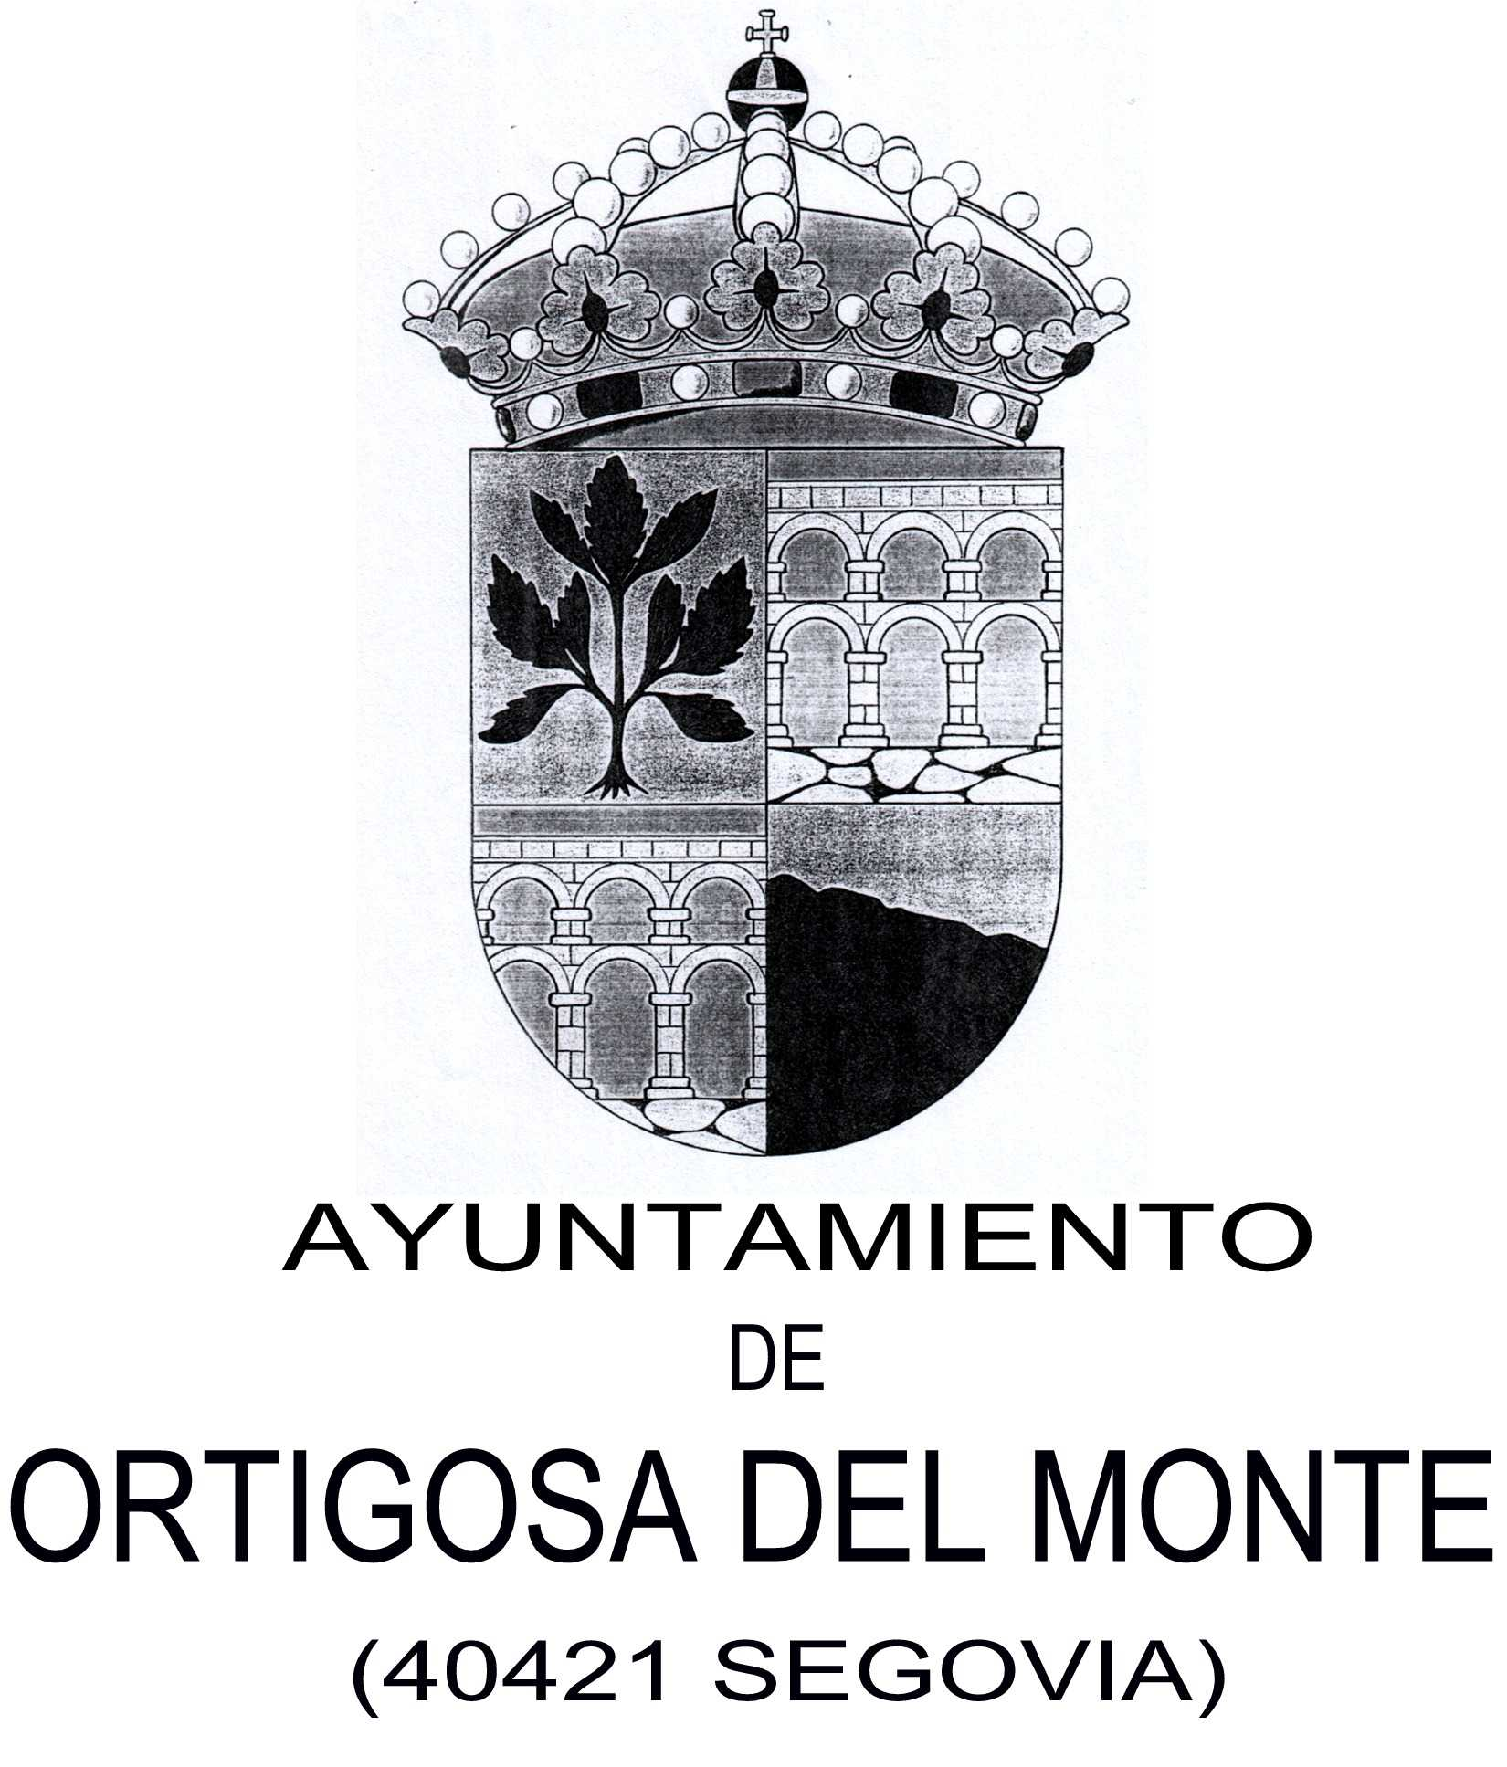

Pza. Manuel Díaz-Miguel Moraleda, 1
40421 Ortigosa del Monte (Segovia)
Tel.: 921 48 91 63,

FOTOGRAFÍA
N.I.F.: P 4017600 J
GUARDERÍA MUNICIPAL

PROGRAMA CRECEMOS

DIPUTACIÓN PROVINCIAL DE SEGOVIA
INSCRIPCIÓN DE ALUMNOS - CURSO 2025-26

DATOS (del niño o niña)

APELLIDOS:
NOMBRE:
FECHA DE NACIMIENTO:
LUGAR DE NACIMIENTO: NACIONALIDAD:
DOMICILIO ( Residencia habitual de los padres)
CALLE/PLAZA: N°
LOCALIDAD:
PROVINCIA:
DATOS DE LA MADRE:
APELLIDOS:
NOMBRE: DNI:
TELÉFONO: EMAIL:
DATOS DEL PADRE:
APELLIDOS:
NOMBRE: DNI:
TELÉFONO: EMAIL:

En Ortigosa del Monte, a de de 2025.

Firma

DOCUMENTOS QUE HAN DE ACOMPAÑAR A ESTA SOLICITUD:

1.- Fotocopia de la hoja del Libro de Familia o familia numerosa correspondiente al alumno.
3.- Una fotografía tamaño carnet del niño.

